TP N°2- 3° año-HISTORIA (no copiar todo lo que está escrito en rojo ni imprimir las imágenes)
Alumnos, continuando con contenidos de 2° año, ahora deberán aprender los saberes relacionados con la 1° Revolución Industrial inglesa. Deberán copiar en carpeta el cuadro donde se encuentran las principales características con una breve explicación del contexto de Inglaterra en el siglo XVIII. Luego investigar en textos de Edad Moderna o en páginas educativas de la web para poder responder las consignas solicitadas. Por último, analizarán las imágenes que ilustran esta Revolución para comprender mejor estos saberes que tienen mucha relación con los que desarrollaremos en Historia de 3° año.
PRIMERA REVOLUCIÓN INDUSTRIAL
*Inglaterra en el siglo XVIII.
*Fase textil algodonera. Industrias.
*Carbón, hierro y vapor. Los Ferrocarriles.
*Condiciones de vida. Salarios. Protesta de los trabajadores.
*El capitalismo liberal.

Concepto: “La Revolución Industrial fue una transformación radical que se dio en la economía inglesa a partir de las nuevas formas de producción”.
La Revolución Industrial cambió definitivamente el rumbo de la humanidad, ya que lo que acompañó a este momento histórico fue trascendental para la conformación del mundo moderno, incluso hay especialistas que hablan que la idea de ciudad como hoy la conocemos se la debemos a la migración de trabajadores que buscaban trabajo en las grandes fábricas (como se muestra en la imagen) que se estaban estableciendo en las ciudades y dejaban atrás sus tierras en manos de grandes hacendados.

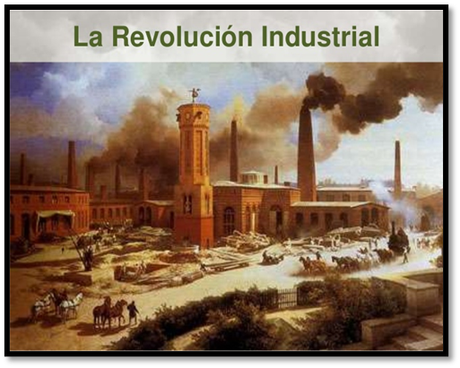

Principales características:
- Inglaterra en el siglo XVIII: La era de los inventos y descubrimientos fueron surgiendo desde el siglo XVI pero a partir de 1780 todas las transformaciones adquirieron un súbita aceleración. El fenómeno “brotó” en Inglaterra porque era la Nación más preparada para ello: contaba con gran población, con la materia prima (carbón mineral e hierro), comenzaron a utilizar una nueva forma de energía (máquina a vapor), introdujeron una mecanización organizada de la producción (talleres textiles del algodón), etc.
El siglo XVIII trajo mejoras considerables tales como la iluminación y limpieza de muchas calles londinenses, y aunque las diferencias entre las clases altas y bajas eran inmensas, las condiciones sociales en Inglaterra eran de las mejores en Europa.
En lo concerniente a las relaciones internacionales europeas, Inglaterra se imponía en el Océano y sus tropas conquistaban la supremacía en el mundo colonial. Esto nos indica que en el siglo XVIII los ingleses tuvieron la preponderancia política, como en el XVII había sido de Francia y el XVI del auge español.
Para el desarrollo de las otras características deberán realizar las consignas que se solicitan a continuación
Consigna: Investigar y responder
1°- ¿Por qué la 1° fase industrial se produjo con la industria textil algodonera?
2°- Mencionar los 3 elementos fundamentales de la 1° Revolución Industrial Inglesa:
- Materia prima: ………………………..
- Combustible: ………………………….
- Fuente de energía: …………………
3° - ¿Qué otra gran industria se desarrolló gracias al hierro? (tiene que ver con los ferrocarriles)
4° - Mencionar 3 condiciones de vida de los trabajadores en Inglaterra que los llevó a realizar las primeras protestas con huelgas. (piensen en los trabajadores de las minas de carbón y de las fábricas, en sus salarios, horarios de trabajo y si estaban o no protegidos en cuanto a su salud, etc.)
5° - ¿Qué fue el capitalismo liberal iniciado con esta Revolución Industrial?

INTERPRETACIÓN DE IMÁGENES
Consigna: Observar detenidamente las siguientes imágenes referidas a la Primera Revolución Industrial Inglesa y responder en la carpeta lo solicitado en cada una:
IMAGEN 1: a- ¿Qué nos transmite la imagen en general?
b- Describir el contexto de la imagen (iluminación, herramientas de trabajo, vestimenta del trabajador ¿está protegido?, elemento que extrae, etc.)

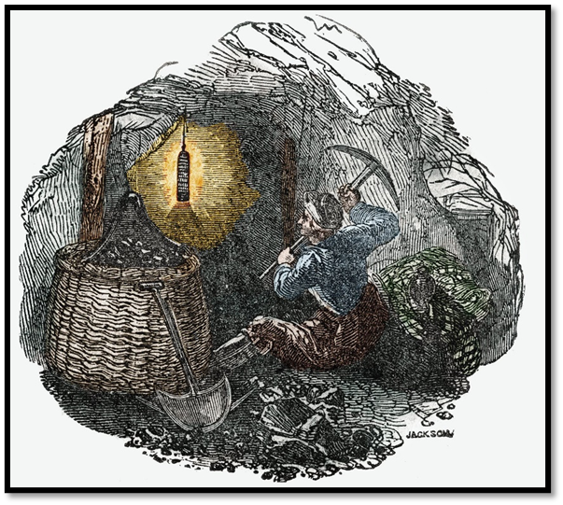
IMAGEN 2: Son dos imágenes representativas de las fábricas en Inglaterra del siglo XVIII.
- Mencionar el elemento que tienen en común todas las fábricas.
- ¿Qué diferencia observas entre ambas imágenes?
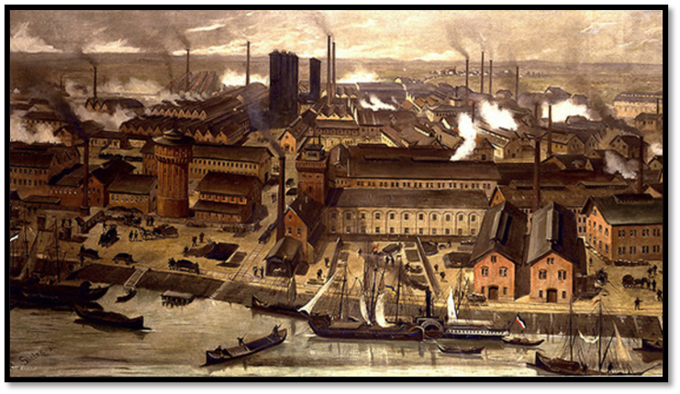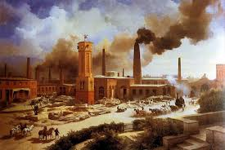
IMAGEN 3: en estas 3 imágenes que se observan deben:
- Describir la similitud de las dos imágenes superiores. ¿Qué fábricas son?
- Establecer la diferencia con la imagen inferior.
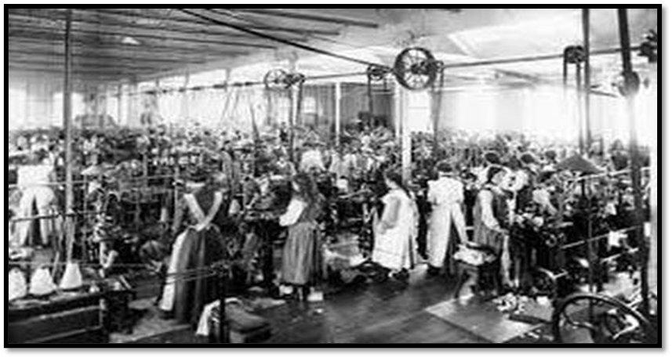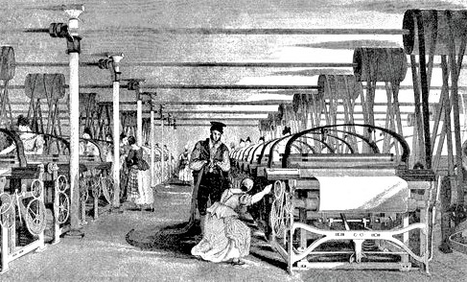
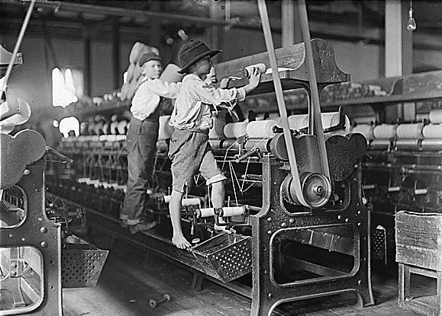
IMAGEN 4: a- ¿Cuál fue el medio de transporte utilizado para trasladar el carbón o hulla a las fábricas?
b- ¿Cuál era la fuerza motriz de las locomotoras?
c- ¿Con qué elemento se construían los ferrocarriles?
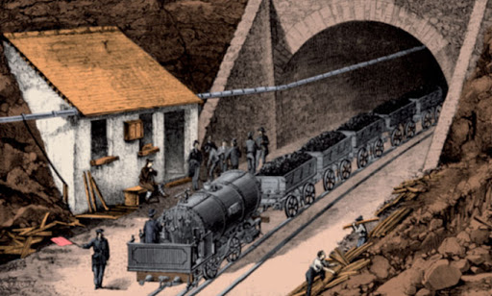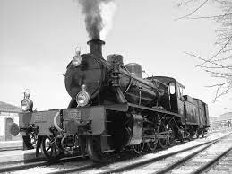
IMAGEN 6: Observen el mapa de Inglaterra, analizando las referencias del mismo con los colores indicados. Luego respondan:
- Las industrias predominantes se encuentran ubicadas cerca de las cuencas hulleras (carbón o hulla). ¿Por qué razón? Explicar brevemente.
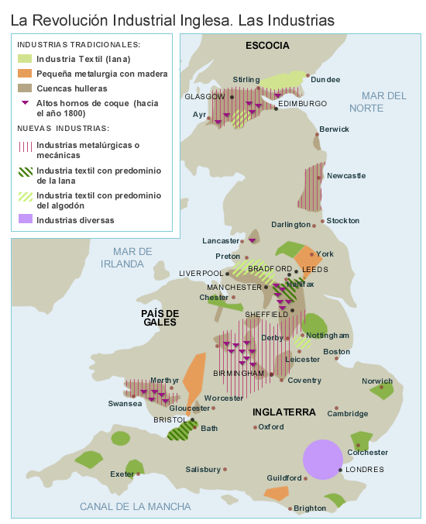

IMAGEN 7: a- ¿Qué interpretan sobre estas imágenes del mapa de Europa en 1840 y en 1880?
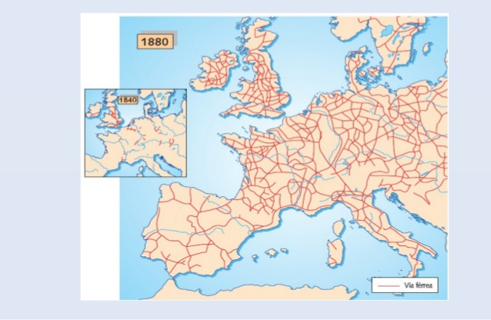

IMAGEN 8: Observen esta imagen que pertenece a una pintura de la época de la Revolución Industrial en Inglaterra y respondan:
a- ¿Qué les sugiere la misma? (traten de describir todo, teniendo en cuenta el contexto, las clases sociales, vestimentas, el paisaje, los gestos de las personas, etc.)
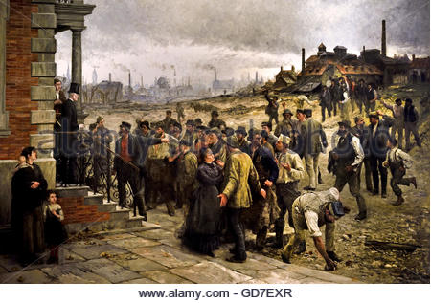FIN

